ТЕОРЕМА МЕНЕЛАЯ
ОБУЧАЮЩИЙ МОДУЛЬ
(ОНЛАЙН-КУРС)
НА ОБРАЗОВАТЕЛЬНОЙ
ПЛАТФОРМЕ STEPIK

АВТОР:

АВСЮКОВА Виктория Алексеевна

РУКОВОДИТЕЛЬ:

учитель математики СОГБОУИ
«Лицей имени Кирилла и Мефодия»
НИЗОХИНА Марина Петровна

ЭПИГРАФ:
« Для нормального интеллектуального развития необходима разнообразная пища. Сегодня математика, особенно геометрия, является одним из немногих полноценных продуктов, потребляемых в системе образования».

Игорь Федорович Шарыгин, педагог, специалист по элементарной геометрии.

1. ВВЕДЕНИЕ
АКТУАЛЬНОСТЬ ТЕМЫ: возвращение интереса к геометрии как к науке обусловлено жизненной ситуацией сегодняшнего дня. «Мы должны всей Россией защитить геометрию» - говорит Роман Хазанкин, советский и российский педагог, учитель математики. Заказ государства перед школой прост: подготовить и воспитать здорового, образованного гражданина, умеющего адаптировать полученные знания к окружающему миру и применять их на практике. Как отметил в 1998 году в докладе «Антинаучная революция и математика» на сессии Папской академии наук в Ватикане академик РАН В.И. Арнольд: «Тот, кто не научился искусству доказательства в школе, не способен отличить правильное рассуждение от неправильного. Такими людьми могут легко манипулировать безответственные политики. Результатом может быть массовый гипноз и социальные потрясения». Сейчас интерес к геометрии возвращается, в школе снова появился отдельный предмет – геометрия, геометрический материал входит в ОГЭ и ЕГЭ, в задания Всероссийской олимпиады школьников, олимпиаде по геометрии имени И. Ф. Шарыгина, «Турнире городов», олимпиаде имени Леонарда Эйлера, Московской математической олимпиаде и т.д ., а также в материалы Заочной физико-технической школе МФТИ (ЗФТШ), заочной школе СУНЦ МГУ. Как показывает статистика, результаты правильного решения геометрических задач на экзаменах и олимпиадах в разы меньше, чем алгебраических.
В школьном курсе теорема Менелая рассматривается в дополнительных главах к учебному пособию «Геометрия 10-11» авторов Л.С.Атанасян, В.Ф.Бутузов, С.В. Кадомцев., на олимпиадах разного уровня часто геометрический материал основан на использовании теоремы Менелая или ее приложений – теоремы Дезарга и Чевы. Школьники и студенты с удовольствием включаются в изучение материала с использованием сети Интернет, поэтому создание обучающего модуля «Теорема Менелая» на платформе Stepik актуально.
ПРОБЛЕМА: разработать обучающий модуль (онлайн-курс) по теме «Теорема Менелая», включающий в себя теоретический материал, разбор задач и контроль усвоения материала для дистанционного изучения темы с выводом оценки результата.
ГИПОТЕЗА: возможно разработать обучающий модуль (онлайн-курс) «Теорема Менелая» на образовательной платформе и конструкторе бесплатных открытых онлайн-курсов и уроков Stepik, состоящий из текстового, графического и видеоматериала, включающего в себя перечисленный в проблеме функционал.
ОБЪЕКТ ИССЛЕДОВАНИЯ: теорема Менелая и приложения теоремы Менелая, в т.ч. теорема Дезарга и теорема Чевы.
ПРЕДМЕТ ИССЛЕДОВАНИЯ: теорема Менелая и приложения теоремы Менелая, в т.ч. теорема Дезарга и теорема Чевы в разных аспектах: теоретическом, практическом и контролирующем.
ЗАКАЗЧИК ПРОЕКТА: образовательная организация (лицей)
ЦЕЛЕВАЯ АУДИТОРИЯ: школьники 8-11 класса, студенты технических ВУЗов, родители, педагоги.
ЦЕЛЬ: разработать обучающий модуль (онлайн-курс) на платформе Stepik по теме «Теорема Менелая», используя видео, текст и разнообразные задачи с автоматической проверкой и моментальной обратной связью, с выводом результата усвоения курса.
ЗАДАЧИ:
- познакомиться с литературой и научными лекциями по теме «Теорема Менелая. Использование теоремы Менелая»;
- изучить технологию создания онлайн-курсов на платформе Stepik;
- разработать обучающий модуль (онлайн-курс) на платформе Stepik из двух модулей: «Теорема Менелая» и «Теорема Дезарга и теорема Чевы»
- провести анкетирования по вопросам актуальности темы и статистический анализ результатов прохождения курса;
- снять рекламный видеоролик.

ПРОЕКТНЫЙ ПРОДУКТ:
- Обучающий модуль (онлайн-курс) по теме «Теорема Менелая» на платформе Stepik в сети Интернет;
- Рекламный видеоролик по теме.

В дальнейшем обучающий модуль (онлайн-курс) можно использовать при изучении тем: «Подобие треугольников», «Теорема Менелая», «Теорема Дезарга и теорема Чевы» (8 класс), самостоятельного изучения геометрического материала с использованием сети Интернет, при самостоятельной подготовке во время обучения в Заочной физико-технической школе МФТИ (ЗФТШ), заочной школе СУНЦ МГУ, при подготовке к олимпиадам и конкурсам различного уровня.
Возможно расширение содержания обучающего модуля (онлайн-курса), дополнение новым теоретическим, графическим и видеоматериалом.
МЕТОДЫ ИССЛЕДОВАНИЯ: конструирование, поиск и обработка (сравнительный анализ) информации, анкетирование, беседа, видеосъемка, видеосъемка с помощью скрайбинг-технологии.
РЕСУРСЫ:
- временные ресурсы (8 месяцев : сентябрь 2016г. - апрель 2017г.),
- информационные – книги, Интернет, документы и научная литература, лекции заочной школы СУНЦ МГУ;
- интеллектуальные – учитель математики СОГБОУИ «Лицей имени Кирилла и Мефодия» Низохина Марина Петровна, доцент кафедры математики СУНЦ МГУ, кандидат педагогических наук Елена Вячеславовна Шивринская;
- материально-технические :
- конструктор онлайн-курсов на платформе Stepik;
- видеокамера;
- компьютер, смартфон или планшет с выходом в сеть Интернет.

ОПИСАНИЕ ХОДА РАБОТЫ
Отправной точкой для работы над проектом стала ссылка на онлайн-курс для подготовки к ОГЭ по математике на платформе Stepik. После прохождения курса, мне понравилась структура и возможности платформы. Во время изучения темы «Теорема Менелая» на дополнительных занятиях в лицее по материалам ЗФТШ (МФТИ), учитель математики Низохина Марина Петровна, предложила рассмотреть более широкий курс геометрического материала по теме «Теорема Менелая». Самостоятельно в сети Интернет я смогла найти очень мало материала по теме, задачи повторялись, геометрических заданий по приложениям теоремы Менелая (теорем Дезарга и Чевы) было тоже мало. Учитель математики подчеркнула актуальность сбора материала по теме, предложила для решения задания заочной школы СУНЦ при МГУ (2016-2017г.). Я решила трансформировать материал по теме в обучающий модуль (онлайн-курс) на платформе Stepik.
Следующим этапом работы над проектом стало анкетирование школьников в сети интернет для подтверждения (или опровержения) актуальности выбранного направления проекта. Для уточнения результатов анкетирования было проведено очное анкетирование среди школьников 9-10 классов с развернутым диапазоном вопросов. Результаты анкетирования подтвердили актуальность темы.
Дальнейшим этапом стало составление технического задания для создания обучающего модуля (онлайн-курса) на платформе Stepik .
- Большим этап работы над проектом стал перевод геометрического материала по теме в электронный вид. Было принято решения использования в работе Scribing-технологии. Для исключения ошибок в решении задач, после проверки учителем математики, решения были направлены доценту кафедры математики СУНЦ МГУ, кандидату педагогических наук Елене Вячеславовне Шивринской, решения получили высокую.
Реализация технического задания и апробация работы обучающего модуля (онлайн-курса) заняли 3 месяца (январь-март 2017г.)
После апробации онлайн-курса был проведен статистический анализ результатов прохождения курса.
Самый эмоциональный этап работы - создание рекламного видеоролика, к съемкам в котором присоединились одноклассники.
Проблемы, с которыми пришлось столкнуться:
— небольшой объем материала в литературе и сети Интернет по теме «Теорема Менелая»;
— широкий спектр технических знаний (платформа Stepik, технология Scribing, требующих детального изучения,
Трудности при систематизации собранной информации были решены при поддержке педагога.

ПЛАН
- Обучающая платформа и конструктор бесплатных открытых онлайн-курсов и уроков Stepik
1.1 о платформе Stepik.org
1.2 курс «Теорема Менелая», его структура и содержание
1.3 общая информация о курсе
1.4 общие рекомендации по онлайн-курсу
1.5 критерии прохождения курса «Теорема Менелая»
- Теорема Менелая
2.1 исторические сведения по теме
2.2 доказательство теоремы Менелая
2.3 примеры задач по теме «Теорема Менелая»
2.4 задачи для самостоятельного решения
- Теорема Дезарга и теорема Чевы
3.1 теорема Дезарга;
3.2 теорема Чевы;
3.3 исторические сведения по теме;
3.4примеры задач по теме «Теорема Дезарга и теорема Чевы»
3.5 задачи для самостоятельного решения
- Результаты анкетирования
- Статистический анализ результатов прохождения онлайн-курса
- Заключение
- Приложение №1 «Дорожная карта проекта со сроками»

1 . ОБУЧАЮЩАЯ ПЛАТФОРМА И КОНСТРУКТОР БЕСПЛАТНЫХ ОТКРЫТЫХ
ОНЛАЙН-КУРСОВ И УРОКОВ STEPIK
1.1 О платформе Stepik.org
Stepik.org – это образовательная платформа и конструктор бесплатных открытых онлайн-курсов и уроков. Эта платформа позволяет любому зарегистрированному пользователю создавать интерактивные обучающие уроки и онлайн-курсы, используя видео, текст и разнообразные задачи с автоматической проверкой и моментальной обратной связью. В процессе обучения у обучающихся есть возможность вести обсуждение между собой и задавать вопросы преподавателю на форуме. Проект сотрудничает как с образовательными учреждениями, так и с индивидуальными авторами. Первые образовательные материалы были выпущены 3 сентября 2013 года.
В 2016 году Stepik.org выпустил мобильные приложения под IOS и Android.
На апрель 2017 года на платформе зарегистрировано 360 тыс. пользователей, из которых 77% из России, 9% - Украины, 3% - Республики Беларусь, 2% - США, 1% - Казахстана. Есть курсы для различных категорий слушателей: школьников, студентов, начинающих специалистов, профессионалов.
В 2016 году Stepik.org стал финалистом премии РБК Санкт-Петербург в категории «Стартап года» за лидерство на рынке открытых онлайн-курсов.
Курсы состоят из уроков, сгруппированных в тематические модули, однако уроки могут существовать отдельно и собираются в библиотеку на платформе. Уроки состоят из шагов, которые могут представлять собой текст, видео-лекцию или практическое задание. На платформе можно использовать 20 типов заданий, включая тесты, числовые задачи, задания с математическими формулами и химическими уравнениями, пазлы, задачи на программирование.
1.2 Курс «Теорема Менелая», его структура и содержание
Курс «Теорема Менелая» содержит 2 модуля:
- Теорема Менелая
- Общая информация о курсе
              - Приветствие
              - Общие рекомендации по прохождению онлайн-курса
              - Критерии прохождения курса «Теорема Менелая»
- Теорема Менелая
- Исторические сведения по теме
- Область применения теоремы Менелая
- Доказательство теоремы Менелая
- Решение задач на применение теоремы Менелая
- Тест по модулю «Теорема Менелая»
- Теорема Дезарга и теорема Чевы
- Теорема Дезарга
              - Исторические сведения по теме
              - Доказательство теоремы Дезарга
- Теорема Чевы
- Исторические сведения по теме
- Доказательство теоремы Дезарга (2 случая)
- Решение задач на применение теоремы Дезарга и теоремы Чевы
- Тест по модулю «Теорема Дезарга и теорема Чевы»
(Рис.1)
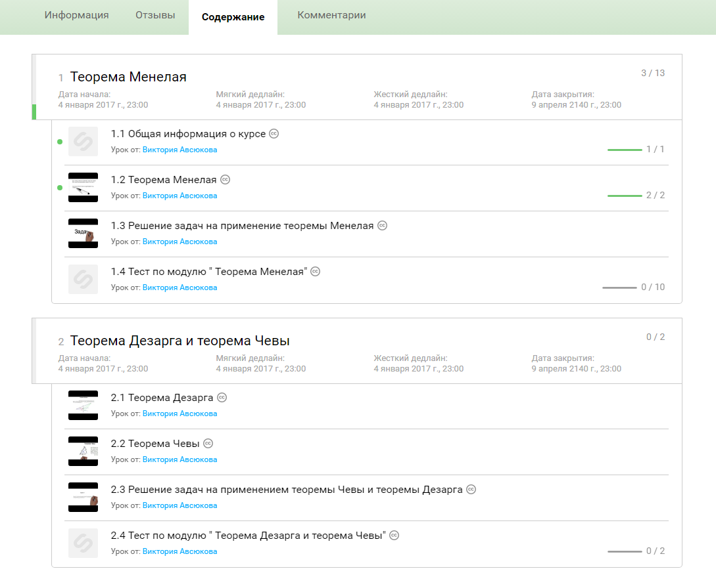
Рис.1

1.3 Общая информация о курсе
Теорема Менелая, доказанная в 1 веке Менелаем Александрийским, часто используется при решении геометрических задач на олимпиадах различного уровня: Всероссийской олимпиаде школьников, олимпиаде по геометрии имени И. Ф. Шарыгина, «Турнире городов», олимпиаде имени Леонарда Эйлера, Московской математической олимпиаде и т.д ., а также в материалах Заочной физико-технической школе МФТИ (ЗФТШ), заочной школе СУНЦ МГУ. В школьном курсе теорема Менелая рассматривается в дополнительных главах к учебному пособию «Геометрия 10-11» авторов Л.С.Атанасян, В.Ф.Бутузов, С.В. Кадомцев.
Теорема Менелая позволяет в некоторых случаях находить отношения отрезков, а так же доказывать принадлежность трех точек одной прямой.
В курсе приведены доказательства теоремы Менелая, теоремы Дезарга и теоремы Чевы, подробно разобраны задачи на использование перечисленных теорем, предлагаются задачи для самостоятельного решения. Интересными являются исторические сведения по теме. (рис.2)
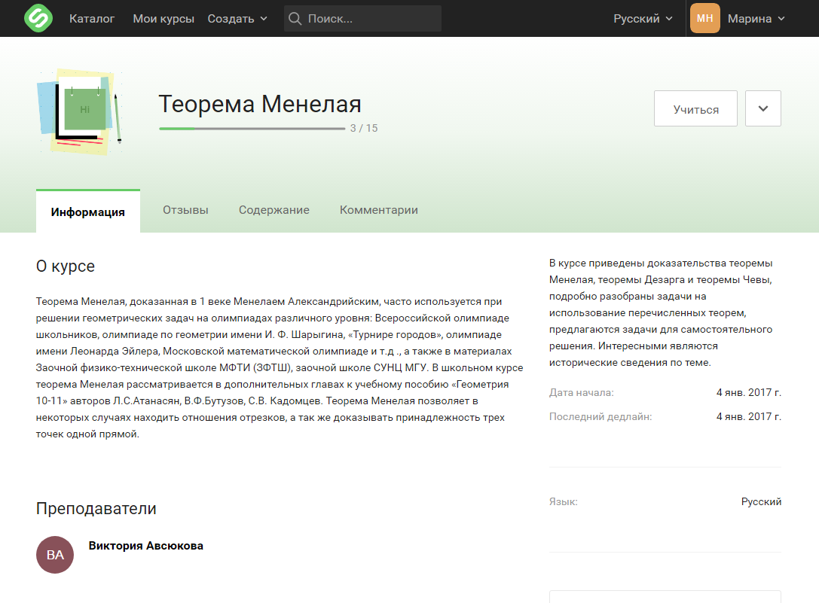

Рис.2
1.4 Общие рекомендации по онлайн-курсу
Нажав на вопросительный знак, вы сможете ознакомиться с горячими клавишами платформы Stepic.
Чтобы вернуться к странице курса, нажмите на иконку оглавления в правом верхнем углу.
Чтобы все функции видео-плеера (например, ускорение видео) работали корректно, используйте одну из последних версий браузера.
Несмотря на то, что в курсе есть видео и текстовые материалы, ведите конспект или хотя бы делайте заметки. Так материал будет лучше запоминаться!
При необходимости ставьте видео на паузу. Помните, что в онлайн-курсе материал даётся в более сжатом виде, чем на обычных уроках. И наоборот: ускоряйте видео, если изложение кажется вам слишком медленным.
Под каждым шагом есть форум для обсуждения. В нём можно (и нужно!) задавать вопросы по материалам и задачам курса, а также помогать другим, если знаете ответ. Но, пожалуйста, не выкладывайте туда решения задач. (Рис.3)
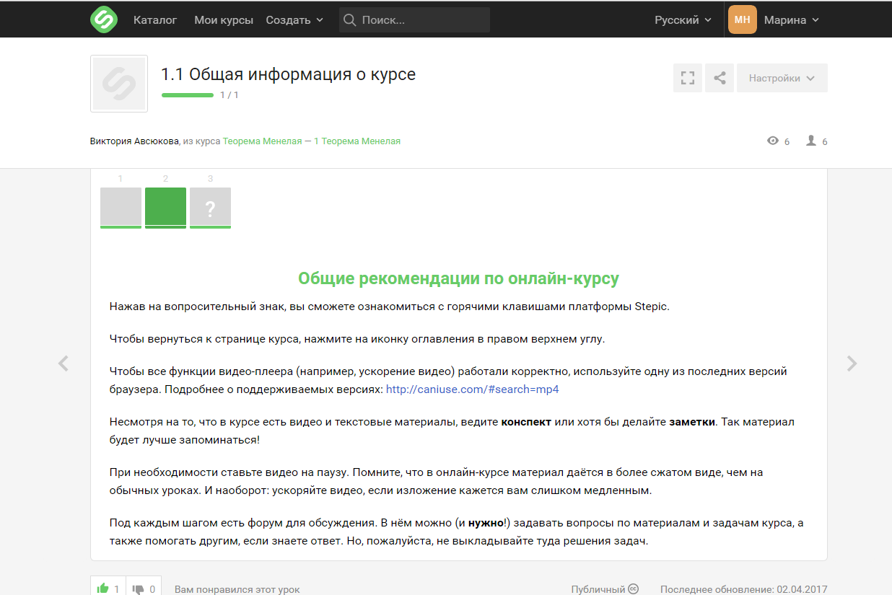
Рис.3
1.5 Критерии прохождения курса «Теорема Менелая»
Рядом с каждым тестом и задачей указано количество баллов, которое вы получите за правильное решение. Ваш общий прогресс также отображается в оглавлении курса, там же видны и сроки сдачи каждой из задач. За неправильное решение баллы не снимаются. (рис.4)
Для успешного прохождения курса необходимо набрать 80% от максимума, с отличием — 90% и выше от максимума. Удачи!
Пожалуйста, отметьте ниже все верные утверждения:
- За каждую неверную попытку снимается 1 балл, но баллы не могут стать меньше 0
- Я буду работать над задачами курса самостоятельно, чтобы извлечь для себя максимальную пользу от курса
- Я должен спамить.
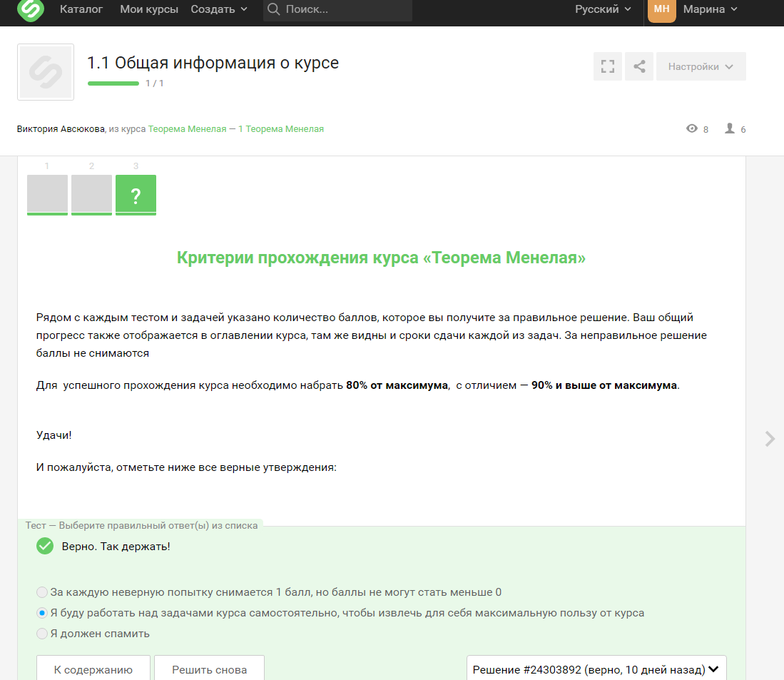
Рис.4
2. ТЕОРЕМА МЕНЕЛАЯ
2.1 Исторические сведения по теме
Менелай Александрийский — математик и астроном. Время его жизни и деятельности определяется приведенными в «Алмагесте» Птолемея двумя астрономическими наблюдениями, которые произвели в Риме в первом году царствования Траяна, т. е. в 98 г. после Рождества Христова.
Менелаем были написаны два сочинения: «О вычислении хорд», в 6 книгах, и «Сферика», в 3 книгах. Из них первое совсем не дошло до нас. Утрачен также и греческий оригинал второго, содержание которого известно современной науке по его латинским переводам. Главным предметом «Сферики» служит сферическая тригонометрия.
Из числа многих предложений, для нас впервые встречающихся в этом сочинении, самым замечательным считается обыкновенно теорема Менелая, которая прежде называлась правилом шести количеств (regula sex quantitatum).
Менелай известен еще и как геометр, работавший в области изучения кривых высших порядков. Особенным его вниманием, по словам Паппа Александрийского, пользовалась кривая линия, которая была названа им необыкновенной или чудесной линией, παραδοξος γραμμή. Какая это была кривая, из слов Паппа, однако же, определить нельзя.
  - Доказательство теоремы Менелая
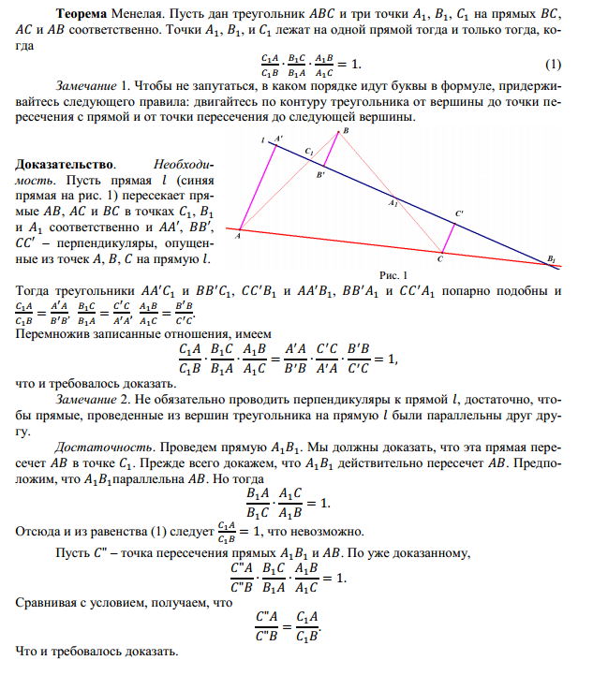
2.3 Примеры задач по теме «Теорема Менелая»
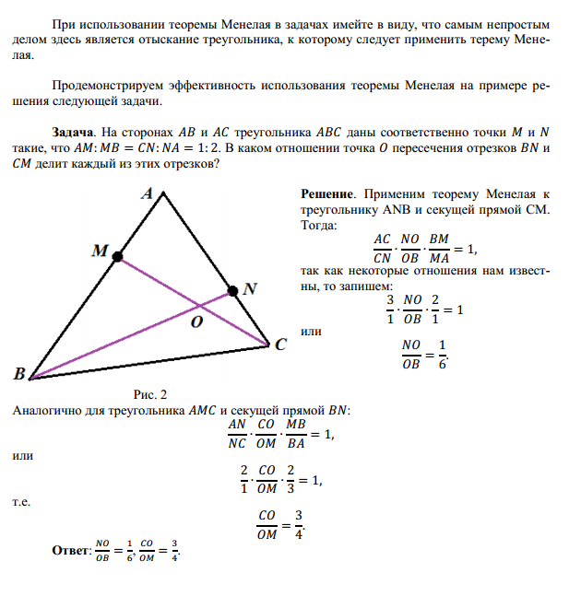
Задача№2
Пусть AD – медиана треугольника ABC. На AD взята точка K так, что AK:KD=3:1. В каком отношении прямая BK делит площадь треугольника ABC?
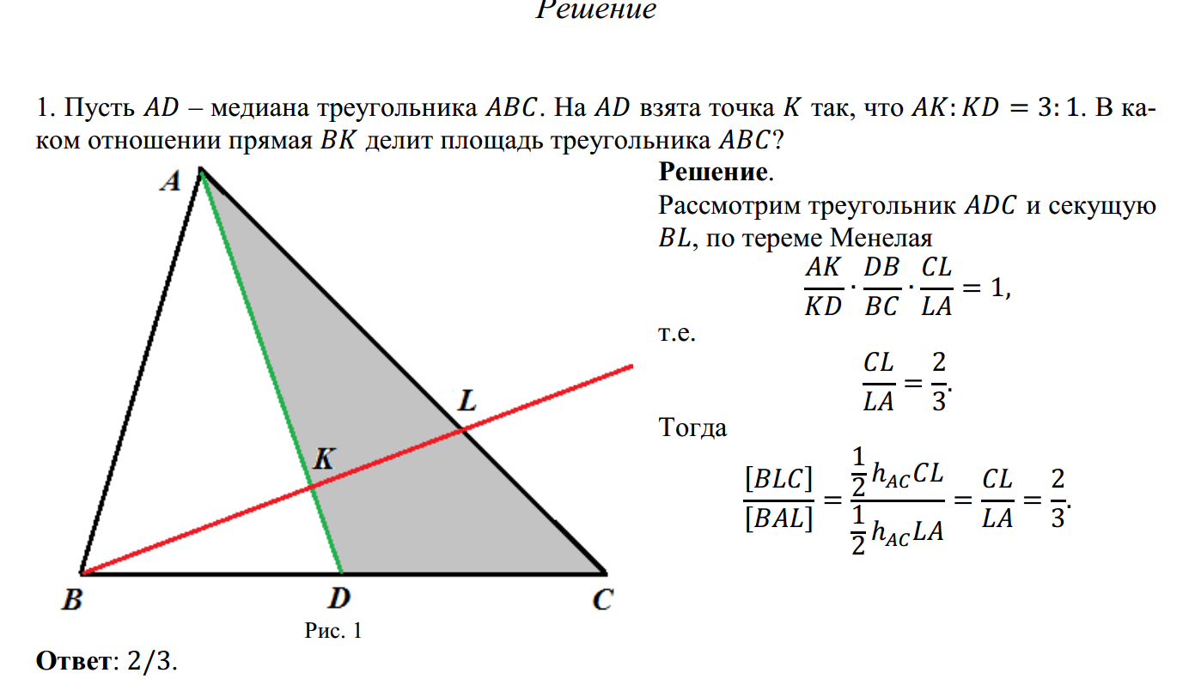
Задача №3
В треугольнике 𝐴𝐵𝐶 биссектриса 𝐴𝐷 делит 𝐵𝐶 в отношении 2: 1. В каком отношении медиана 𝐶𝐸 делит эту биссектрису?
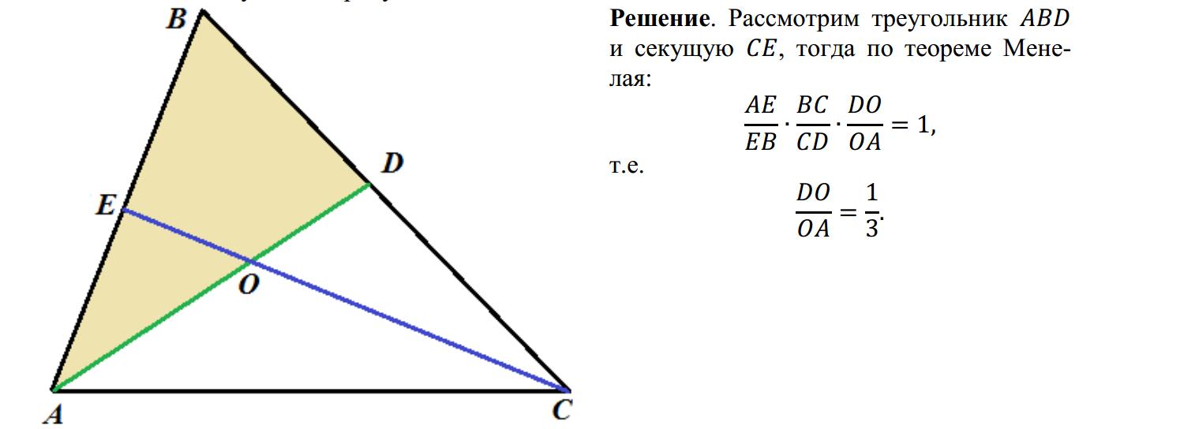
Задача №4
В треугольнике ABC на стороне AB взята точка D, а на стороне BC точки E и F так, что AD:DB=3:2, BE:EC=1:3 и BF:FC=4:1. В каком отношении прямая AE делит отрезок DF ?
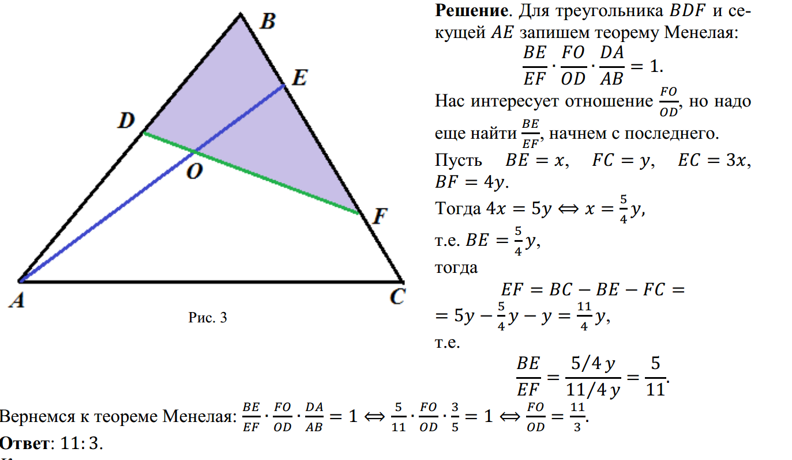
Задача №5
На сторонах AB и BC треугольника ABC взяты точки K и L так, что AK:KB=3, BL:LC=4. Прямая KL пересекает AC в точке M. Найдите AM, если AC=b.
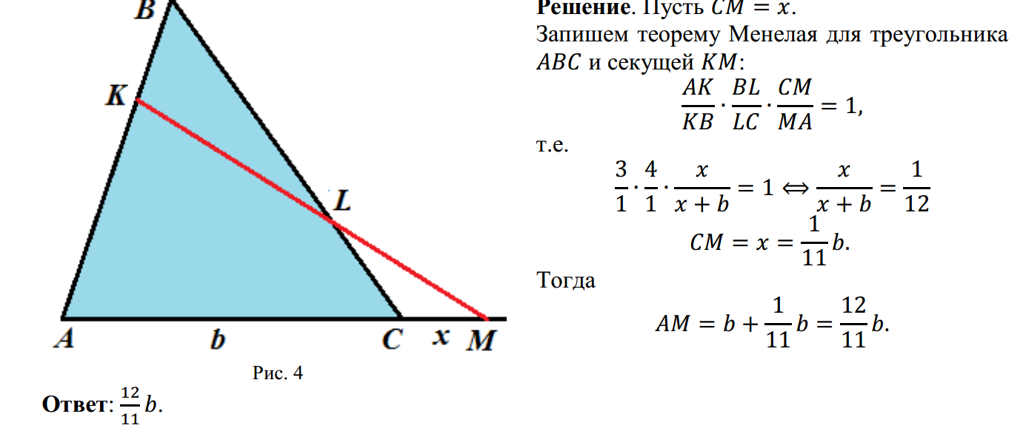
2.4 Задачи для самостоятельного решения

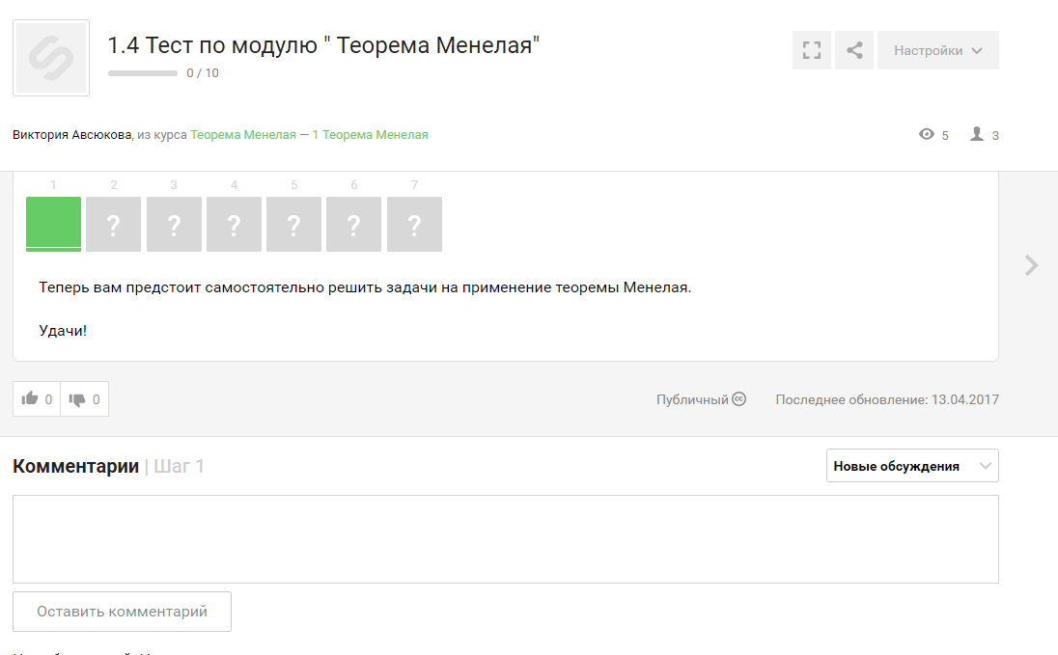
Задача №1(с)
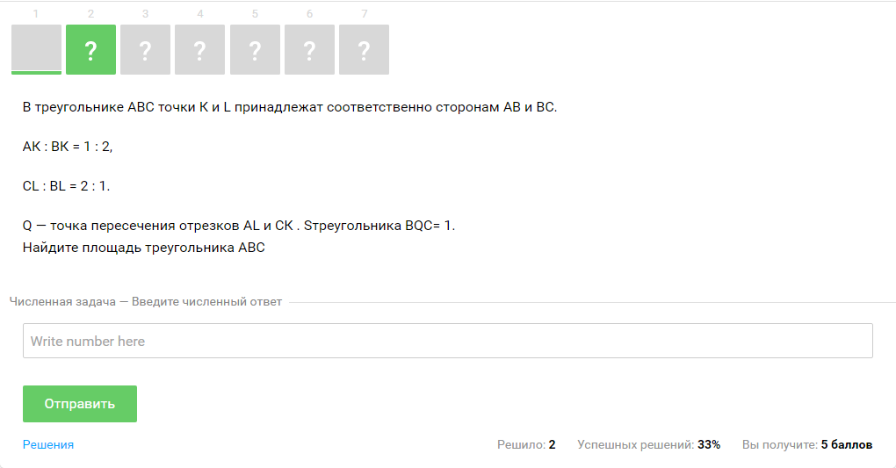
Ответ: 1,75
Задача №2 (с)
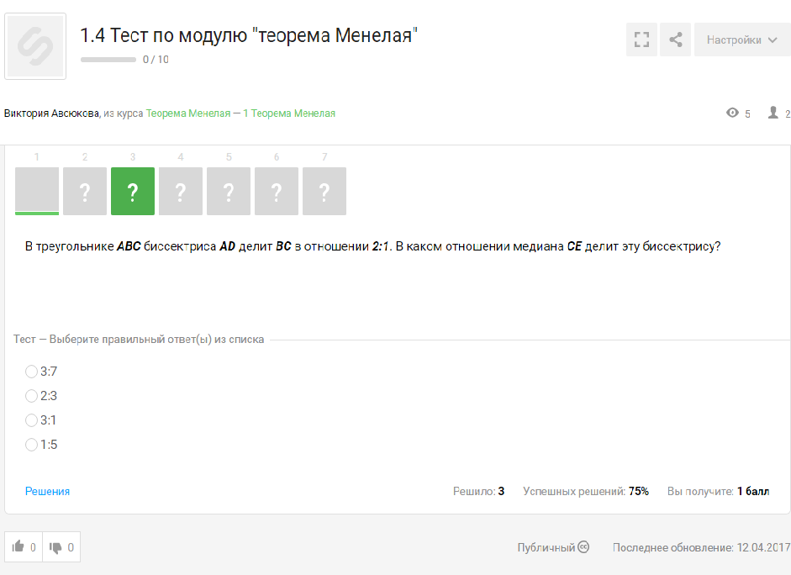
Ответ: 3 : 1
Задача №3 (с)
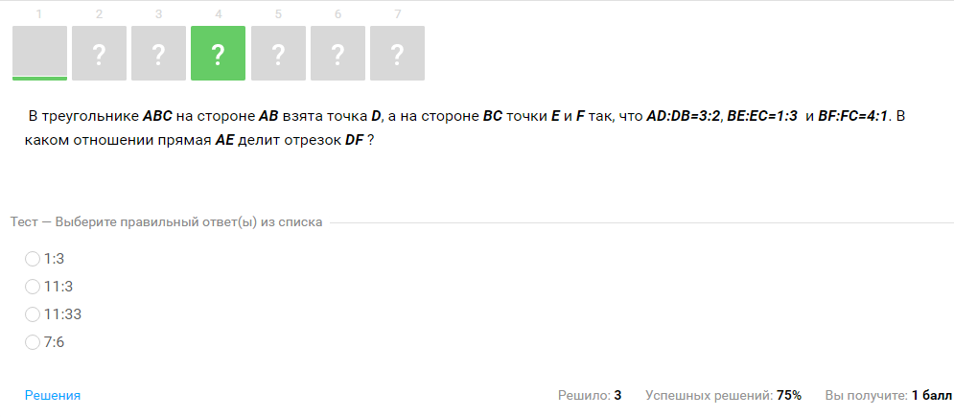
Ответ: 11 : 3
Задача №4 (с)
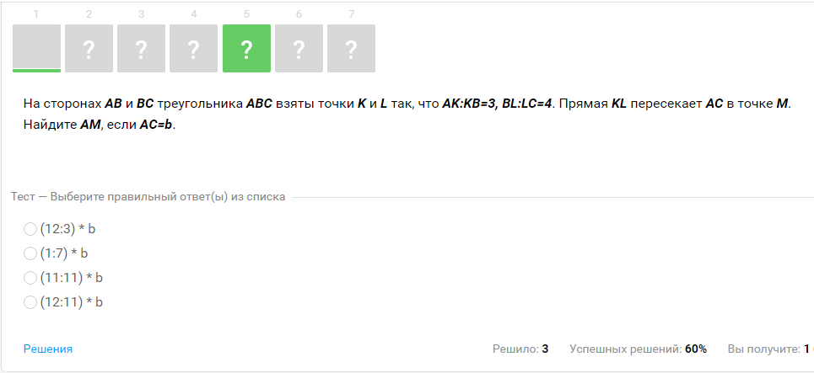
Ответ: (12:11)* b
Задача №5 (с)
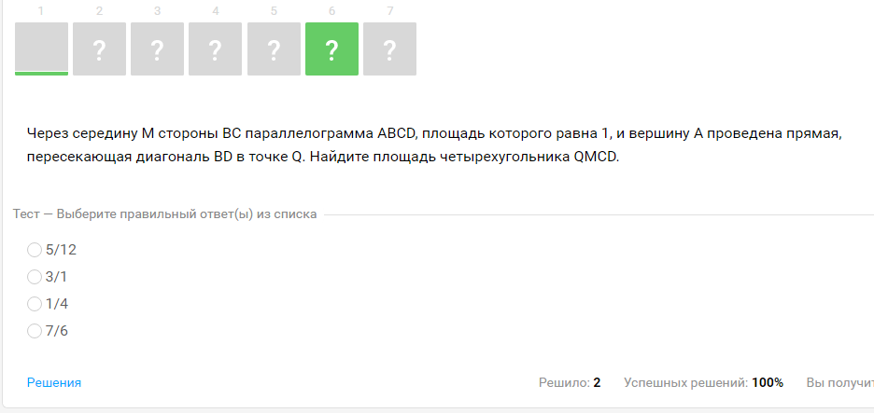
Ответ: 5/12
Задача №6 (с)
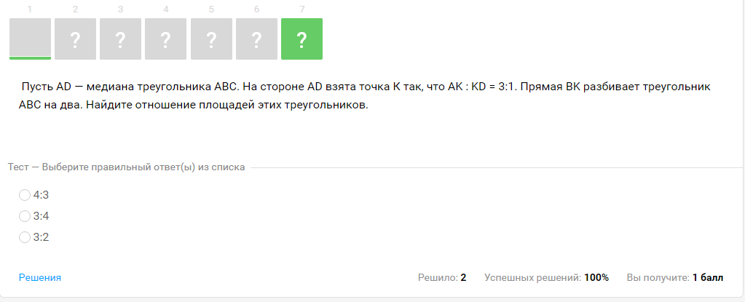
Ответ: 3 : 2

3. Теорема Дезарга и теорема Чевы
3.1 Теорема Дезарга
Нетривиальными примерами использования теоремы Менелая являются доказательства теорем, о которых мы можем сейчас рассказать.
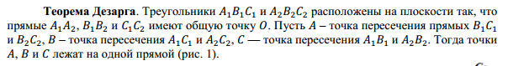
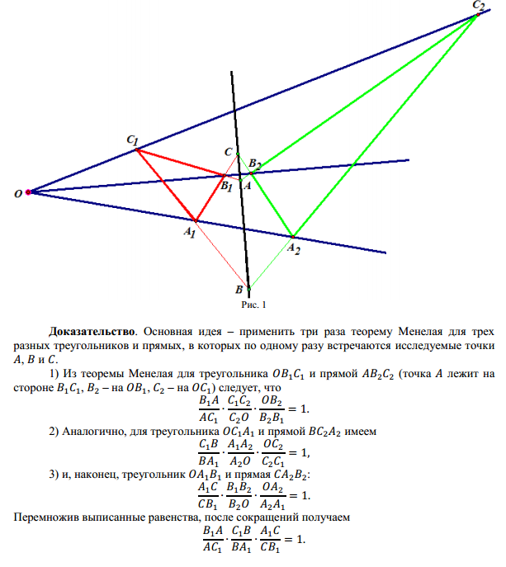
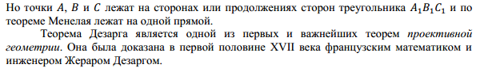

3.2 Теорема Чевы
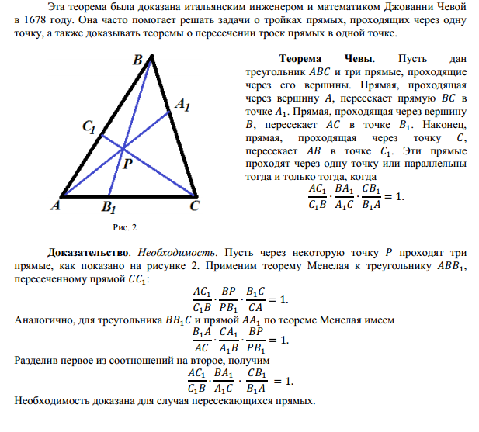
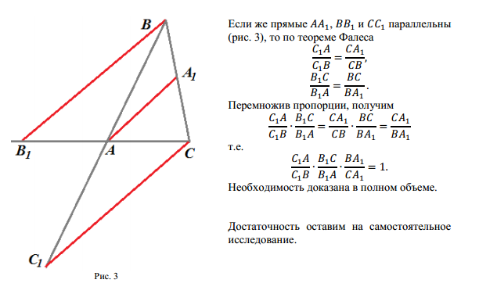
3.3 Исторические сведения по теме
Джованни Чева (1647-1734)
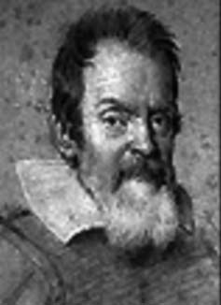
Джовани Чева - итальянский математик и инженер, доказавший теорему Чевы о геометрии треугольника. Основной заслугой является построение учения о секущих, которое положило начало новой синтетической геометрии. Оно изложено в сочинении «О взаимопересекающихся прямых»
Джованни Чева получил образование в иезуитском колледже Милана, а в 1670 году поступил в Пизанский университет. В 1685 году женился на Сесилии Веччи, у них было несколько детей.
Чева был инженером-гидравликом и в качестве такового несколько раз служил правительству Мантуи. Смерть его последовала во время осады Мантуи. Также он опубликовал одну из первых работ по математической экономике (De re nummeraria, 1711), в которой рассматривались условия равновесия денежной системы Мантуи.

Жерар Дезарг (1591 - 1661)

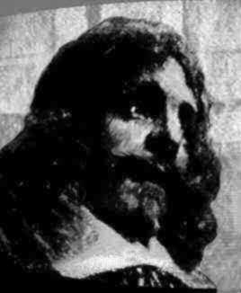
Жерар Дезарг - известный французский геометр. Принадлежал к аристократической фамилии и начал службу в рядах армии. При осаде Ла-Рошели познакомился и подружился с Декартом. Оставив службу, поселился в Париже, где вошел в кружок Шатеро-Лефевра, у которого встречал Гассенди, Буйо, Роберваля, Паскаля и других математиков того времени. Основатель проективной геометрии.
В 1964 г. Международный астрономический союз присвоил имя Жерара Дезарга кратеру на видимой стороне Луны.

3.4 Примеры задач по теме
«Теорема Дезарга и теорема Чевы»
Задача №1
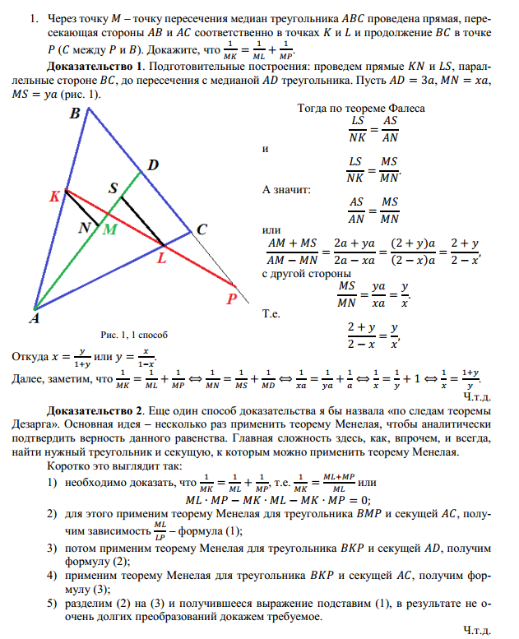

Задача №2
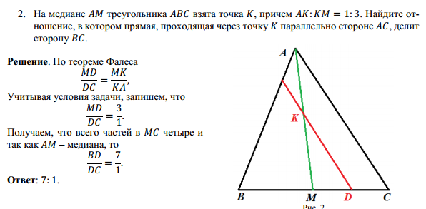

Задача №3
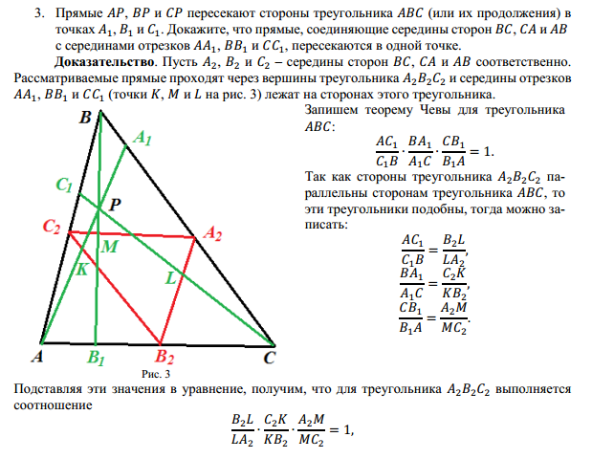
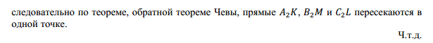
3.5 Тест по модулю «Теорема Дезарга и теорема Чевы»
Задача №1 (с)
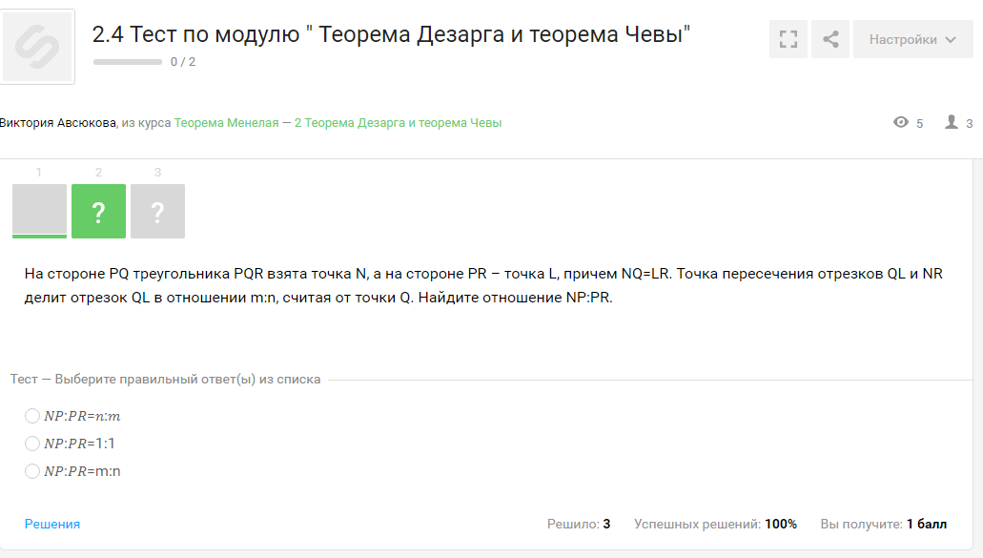
Ответ: n/m
Задача №2 (с)
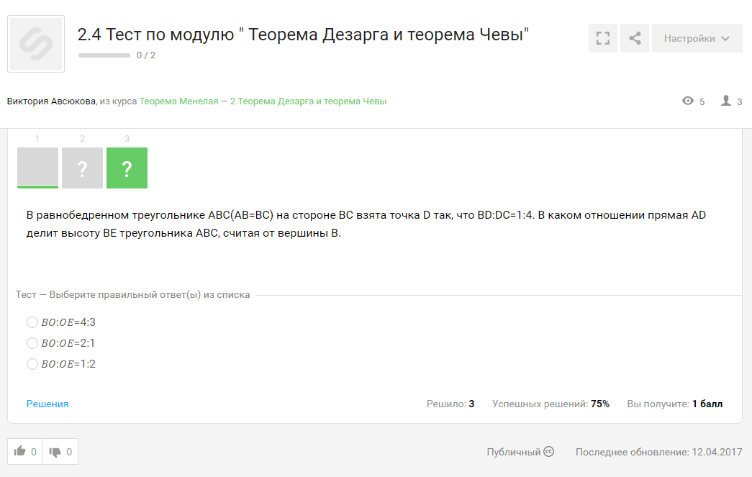
Ответ: 1 : 2
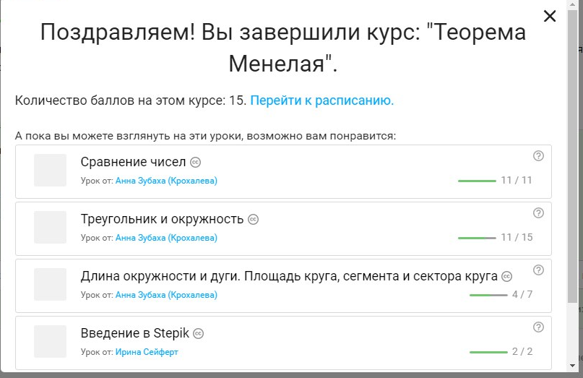
- Результаты анкетирования
В ходе работы над проектом, для определения актуализации темы было проведено анкетирование в сети Интернет на платформе SURVIO.
Был задан один вопрос:
- Какой предмет сложнее?
- Алгебра
- Геометрия
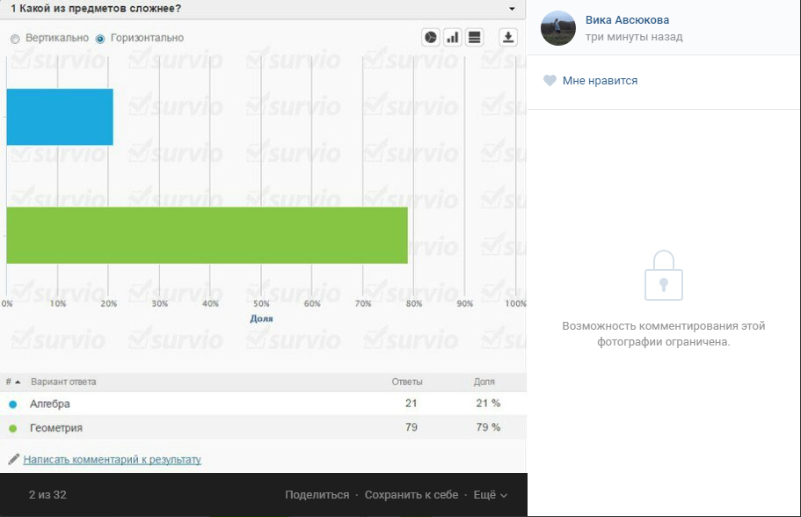

Из 100 человек опрошенных 79 респондентов, что составляет 79%, отметили сложность предмета «Геометрия».
Я решила продолжить анкетирование среди обучающихся 9-10 класса СОГБОУИ «Лицей имени Кирилла и Мефодия» и задала 100 школьникам 3 уточняющих вопроса.
Вопросы анкетирования
1. Какой предмет сложнее?
- Алгебра
- Геометрия
- Решаете ли Вы при подготовке к ОГЭ по математике задания «Модуль геометрия (часть2)»?
- Да
- Нет
- Приступаете ли Вы к решению геометрических задач на олимпиадах и конкурсах по математике?
- Да
- Нет
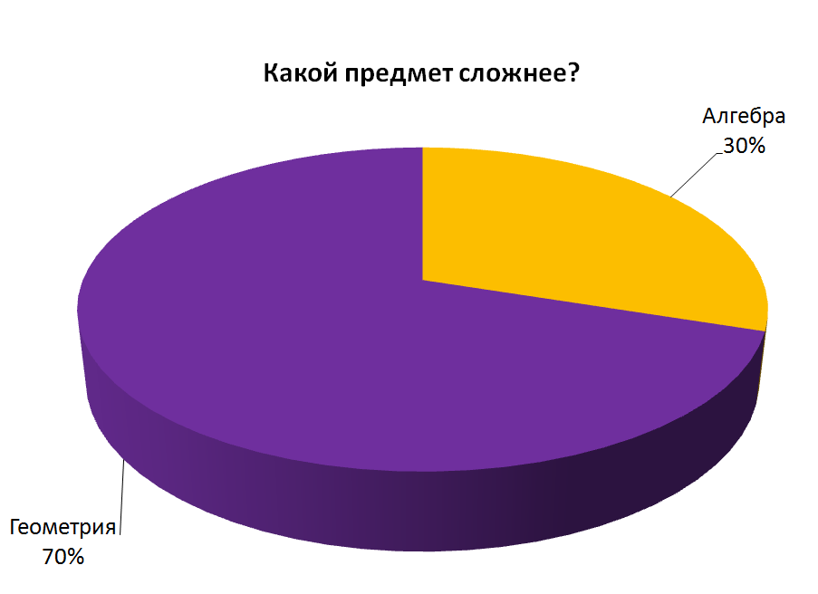
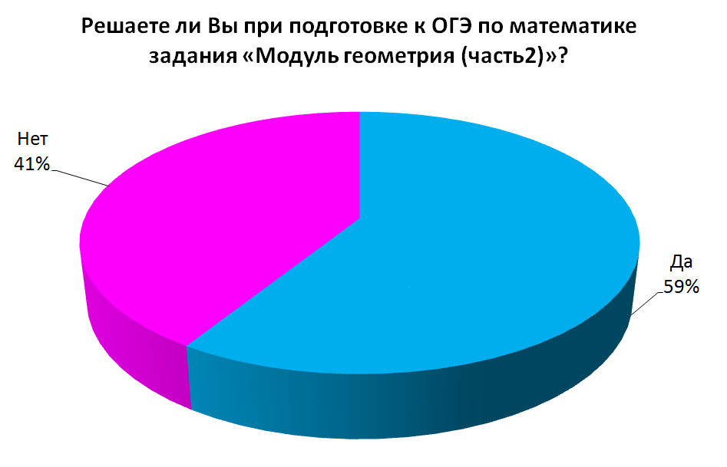
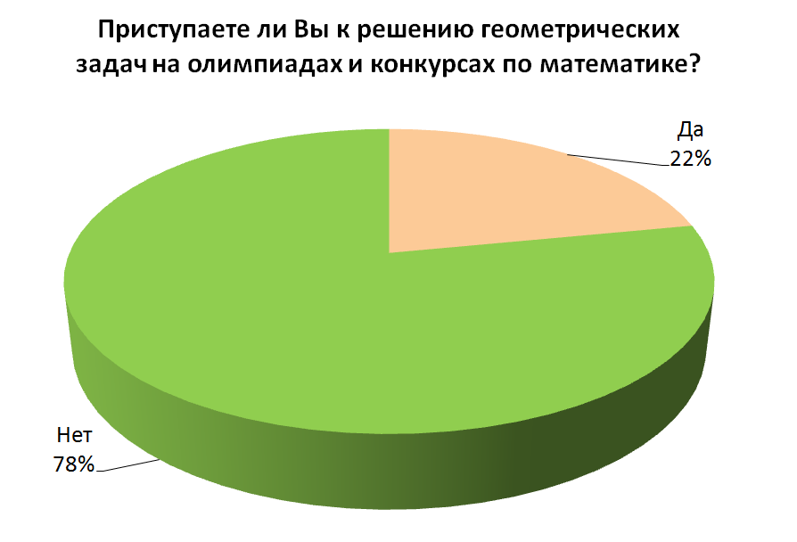

Выводы: результаты анкетирования показали, что респонденты наиболее сложным предметом считают «Геометрию». 59% лицеисты решают сложные задачи при подготовке к ОГЭ, а вот на олимпиадах и конкурсах 78% опрошенных не приступают к решению геометрического материала.
Результаты анкетирования подтверждают актуальность темы проекта, основанной на геометрическом материале для подготовки к олимпиадам и конкурсам по математике.

- Статистический анализ результатов прохождения онлайн-курса
В этом разделе учебного проекта я привожу статистический анализ обучающего модуля (онлайн-курса) «Теорема Менелая». Статистический анализ позволяет проанализировать интерес слушателей к курсу, результаты прохождения обучающихся, записавшихся на курс. Возможно выделить задачи наиболее трудного содержания и при необходимости заменить их.
Статистика №1 «Новые обучающиеся онлайн-курса «Теорема Менеля»»
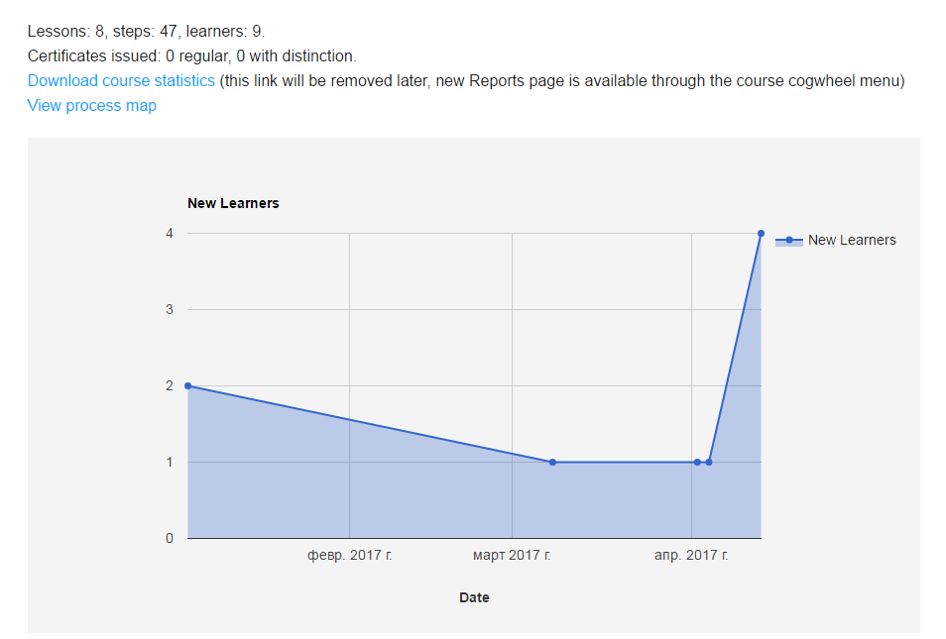
Вывод: интерес к онлайн-курсу резко повышается в период активной апробации. Целесообразно изучить статистику интереса к курсу в начале учебного года, в период подготовки к олимпиадам различного уровня.

Статистика №2 «Табель успеваемости обучающихся
на онлайн-курсе «Теорема Менелая»»
В статистике используются следующие обозначения:
- Q1,Q2…. - порядковые номера вопросов из модулей онлайн-курса;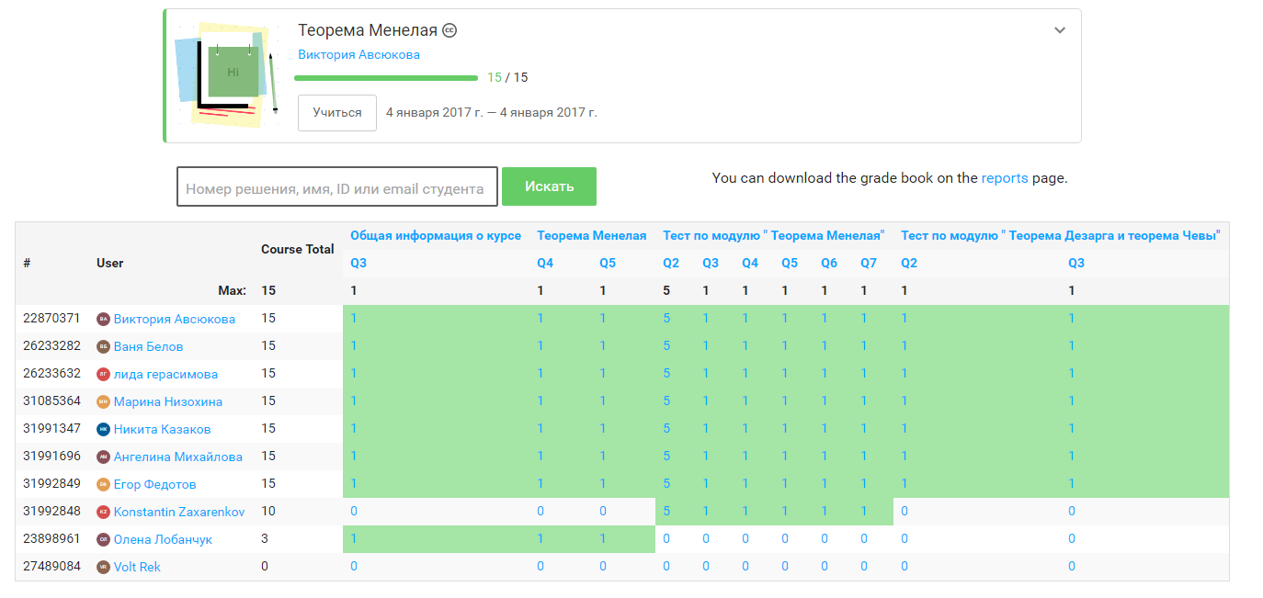
Статистика №3 «Табель успеваемости отдельных обучающихся
на онлайн-курсе «Теорема Менелая»»

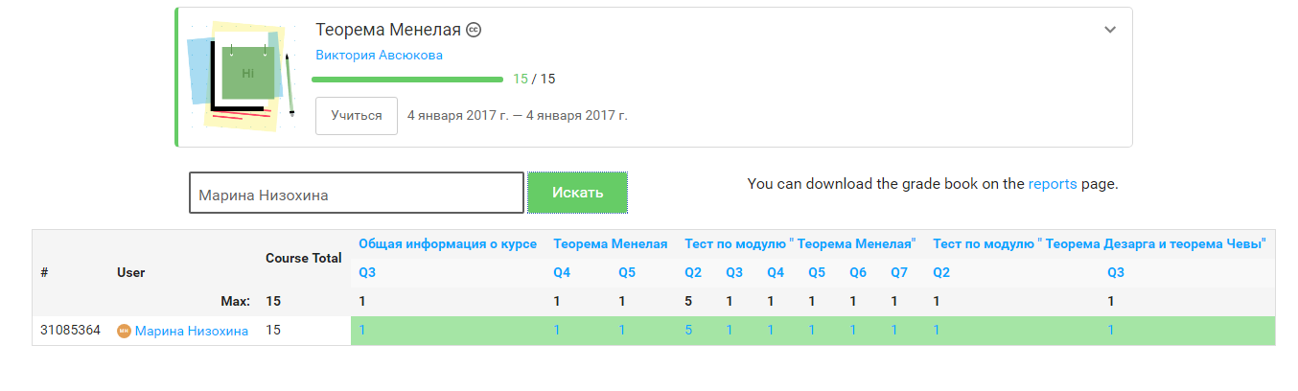
Выводы: обучающиеся, участвующие в апробации показали хорошее выполнение заданий онлайн-курса. 70% - усвоили курс на наивысший балл, 20% - прошли тестовые задания первого модуля, и 10% приступили к изучению курса и отложили его до момента необходимости.
Статистика показывает, стабильный интерес к курсу на протяжении всего его жизненного цикла и высокий процент усвоения материала.

Статистика №4 «Детализация прохождения
этапов онлайн-курса »
В статистике используются следующие обозначения:
- Т1, Т2…-текстовые и видеофайлы
- Q1, Q2…- вопросы и тестовые задания
- Синий цвет – всего просмотров, включая тех людей, которые повторно заходили на шаг/урок
- Красный цвет – число «уникальных» просмотров, т.е люди, которые один раз просмотрели шаг/урок и больше к нему не вернулись
- Желтый цвет – число прохождения шага.
Просмотры и прохождение отличаются, потому что учащийся мог просмотреть шаг, но не решать задачу в нём или решить её неправильно, в таком случае шаг/урок не считается пройденным.
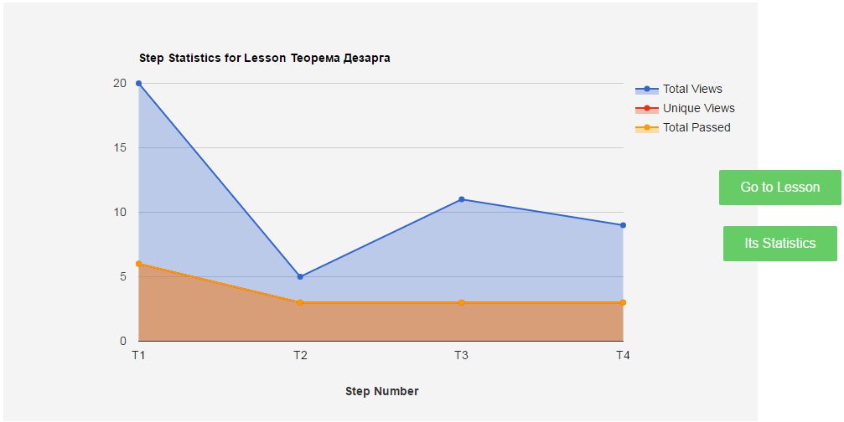
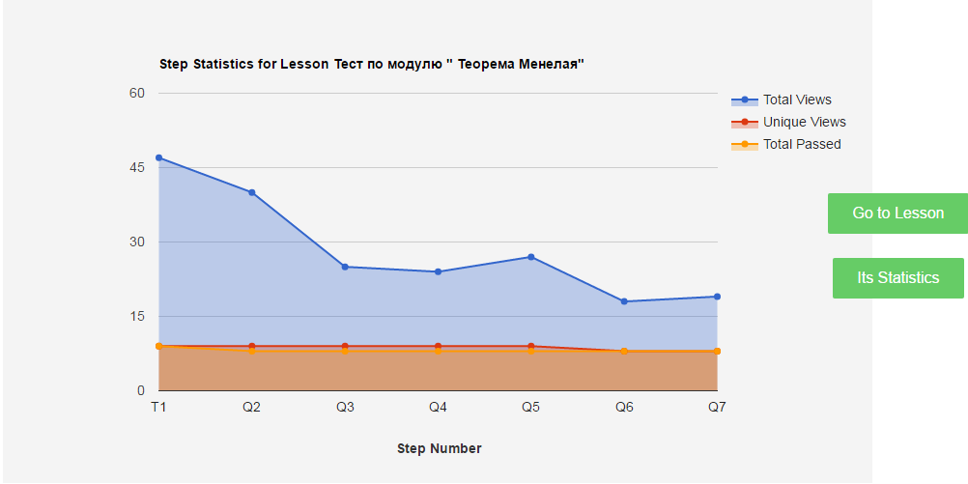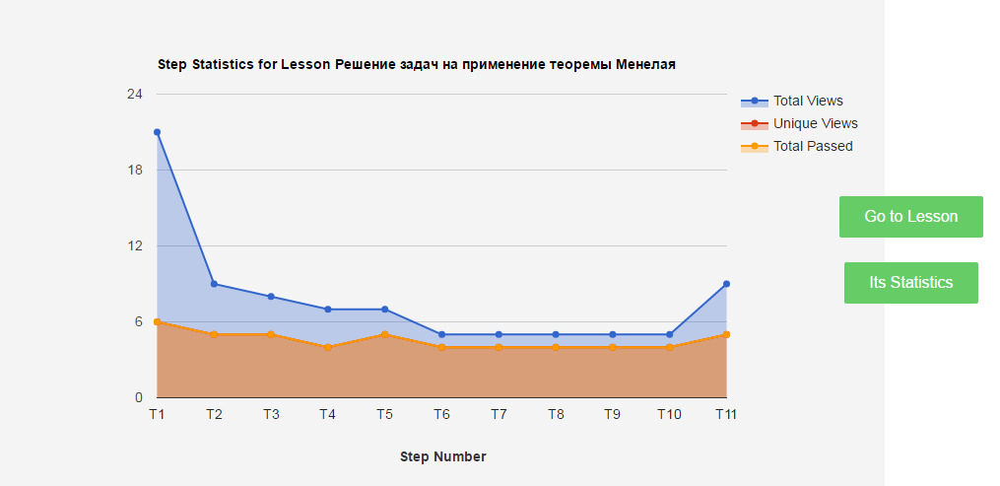
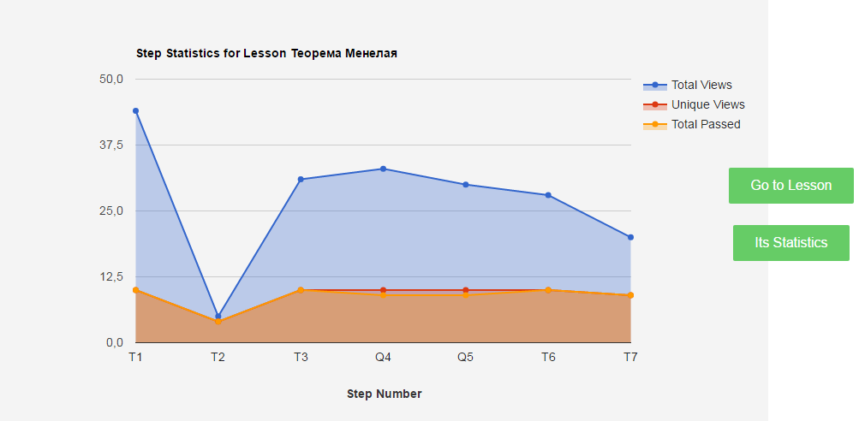
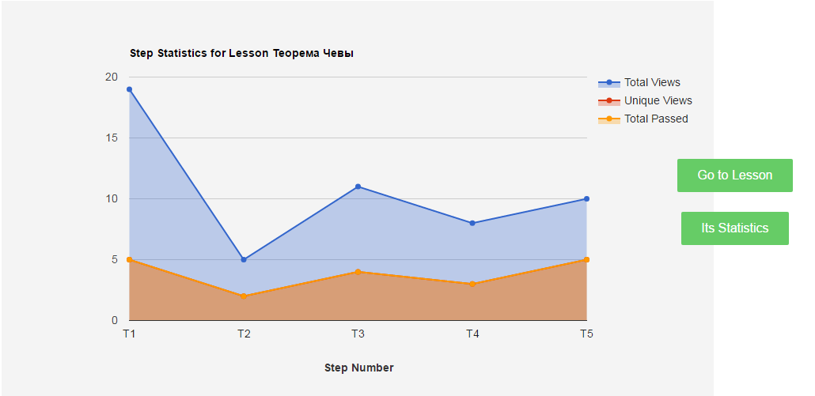
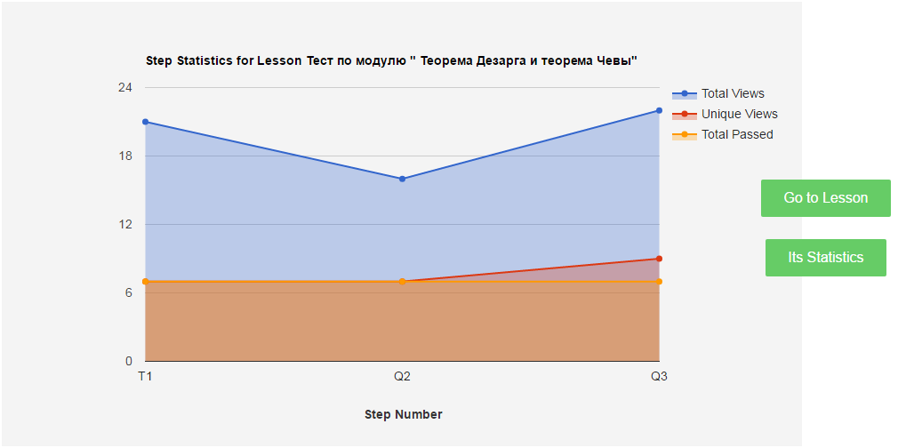
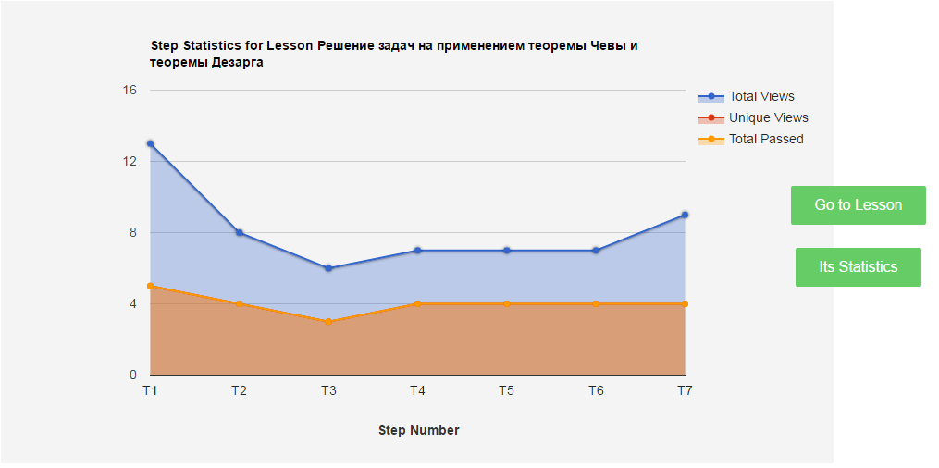

Вывод: пошаговая статистика прохождения шагов урока в модуле показывает, что доказательство теорем вызывает меньший интерес, чем решение практических задач. Равномерный интерес, как к разобранным задачам, так и задачам для самостоятельного решения, исторический материал вызывает стабильный ровный интерес.
6. Заключение
В результате работы автора над проектом под руководством руководителя, удалось разработать обучающий модуль (онлайн-курс) на платформе Stepik по теме «Теорема Менелая», используя видео, текст и разнообразные задачи с автоматической проверкой и моментальной обратной связью, с выводом результата усвоения курса.
Проведенные в ходе работы анкетирования школьников, подтвердили актуальность проблемы. А статистический анализ онлайн-курса позволил стабилизировать проект, выявить наиболее сильные и слабые стороны.
Цели проекта достигнуты, задачи решены.
В дальнейшем обучающий модуль (онлайн-курс) можно использовать при изучении тем: «Подобие треугольников», «Теорема Менелая», «Теорема Дезарга и теорема Чевы» (8 класс), самостоятельного изучения геометрического материала с использованием сети Интернет, при самостоятельной подготовке во время обучения в Заочной физико-технической школе МФТИ (ЗФТШ), заочной школе СУНЦ МГУ, при подготовке к олимпиадам и конкурсам различного уровня.

Ссылки проекта
- Обучающий модуль (онлайн-курс) «Теорема Менелая» https://stepik.org/course/%D0%A2%D0%B5%D0%BE%D1%80%D0%B5%D0%BC%D0%B0-%D0%9C%D0%B5%D0%BD%D0%B5%D0%BB%D0%B0%D1%8F-1841
- Онлайн-анкетирование https://www.survio.com/en/
- Заочная школа СУНЦ МГУ http://cdo.internat.msu.ru/course/view.php?id=4
- Скрайбинг-технология http://katerinabushueva.ru/publ/photoshop_v_obrazovanii/photoshop_v_obrazovanii/skrajbing_novejshaja_tekhnika_predstavlenija_informacii/12-1-0-140

ДОРОЖНАЯ КАРТА ПРОЕКТА "ТЕОРЕМА МЕНЕЛАЯ" (реальные сроки, 2016-2017г.г.)
 | Сентябрь | Октябрь | Ноябрь | Декабрь | Январь | Февраль | Март | Апрель
Знакомство с литературой по теме "Теорема Менелая", доказательство теоремы Менелая, теоремы Чевы и теоремы Дезарга и подбор решение геометрических задач по теме | Лекции по теме "Теорема Менелая", "Использование теоремы менелая" (автор:доцент кафедры математики СУНЦ МГУ, кандидат пед.наук Шивринская Е.В.) | Доказательство теорем. Подбор и решение геометрических задач по теме |  | Консультация по решению задач с доцентом кафедры математики СУНЦ МГУ , кандидатом пед. наук Шивринской Е.В.)
Знакомство с научно-популярными видеолекциями о создании онлайн-курсов |  |  | Изучение платформы Stepik. | Изучение технологии скрайбинга
Составление технического задания | Индивидуальная работа с руководителем проекта Низохиной М.П. | Анкетирование школьников (интернет-анкетирование, очное анкетирование) | Разработка конструктора онлайн-курса
Разработка обучающего модуля (онлайн-курса) |  |  |  | Запись обучающих видеороликов с помощью технологии скрайбинга | Разработка обучающего модуля (онлайн-курса) на платформе Stepik
Апробация обучающего модуля (онлайн-курса) |  |  |  |  | Апробация и введение в эксплуатацию модулей "Курса"
Статистический анализ онлайн-курса |  |  |  |  |  |  |  | формирование статистичеких отчетов по онлайн-курсу с помощью сервисов Stepik
Реклама онлайн-курса |  |  |  |  |  | Запись видеоролика
Приемка онлайн-курса заказчиком |  |  |  |  |  |  | Приемка онлайн-курсазаказчиком | Презентация онлайн-курса на конференции

